江南大学科研系统校级项目在线申请书

填写说明
第一步：进入项目申报
打开菜单“项目管理/校级项目管理/校级项目申报”，页面“正在开放的申报批次”显示可申报的批次列表，点击“进入申报”，如下图：
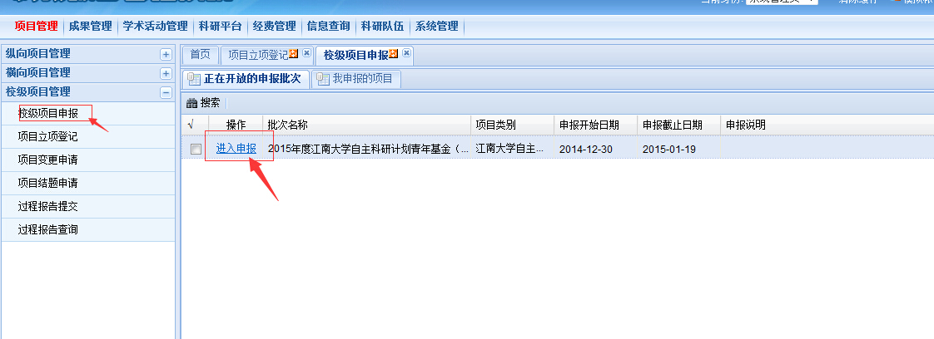
如果该批次您已经申报了，则看不到这个批次信息。校级项目申报一共有2部分内容需要录入：1、项目基本信息；2、项目在线申报书；点击对应的内容标签可进行切换。

第二步：填写项目基本信息，
红色叹号为必填字段，填写好后点击“保存”按钮保存信息，该步骤的状态显示为绿色勾
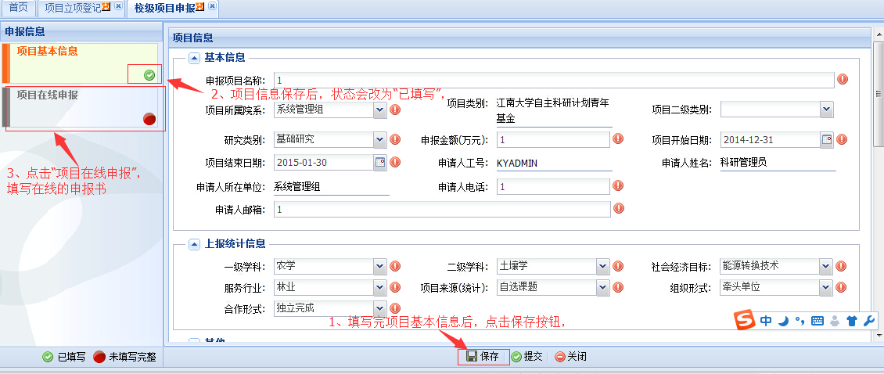
第三步：填写在线申请书：
第一次填写在线申请书，请根据提示安装office控件，安装好后即可自动打开申请书模板填写申请书使用word填写申请书
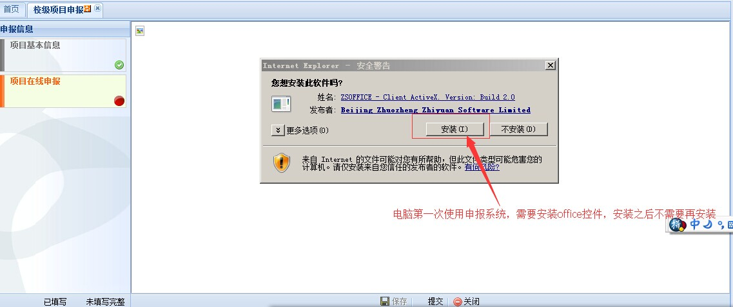
如下图，填写好申请书后需要点击“保存”，之后“提交”。申请书的填写方法和word功能一样。
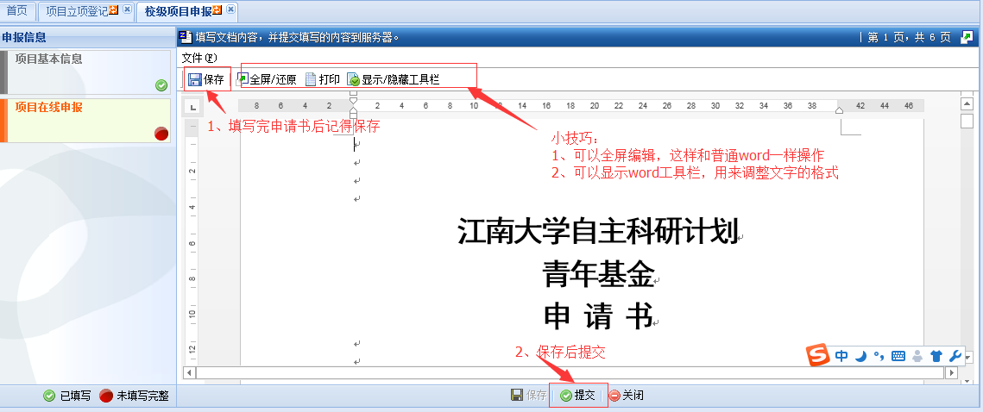
第四步：查看已经填写的申请书：
进入“我申报的项目”即可查看到已经申请的项目信息及其申请书信息，其中显示“查看”的为已经提交的申请信息，可打开查看审批流程。显示“编辑 删除”的为未提交或被退回的申请信息，请打开修改完善后再提交
